附件1

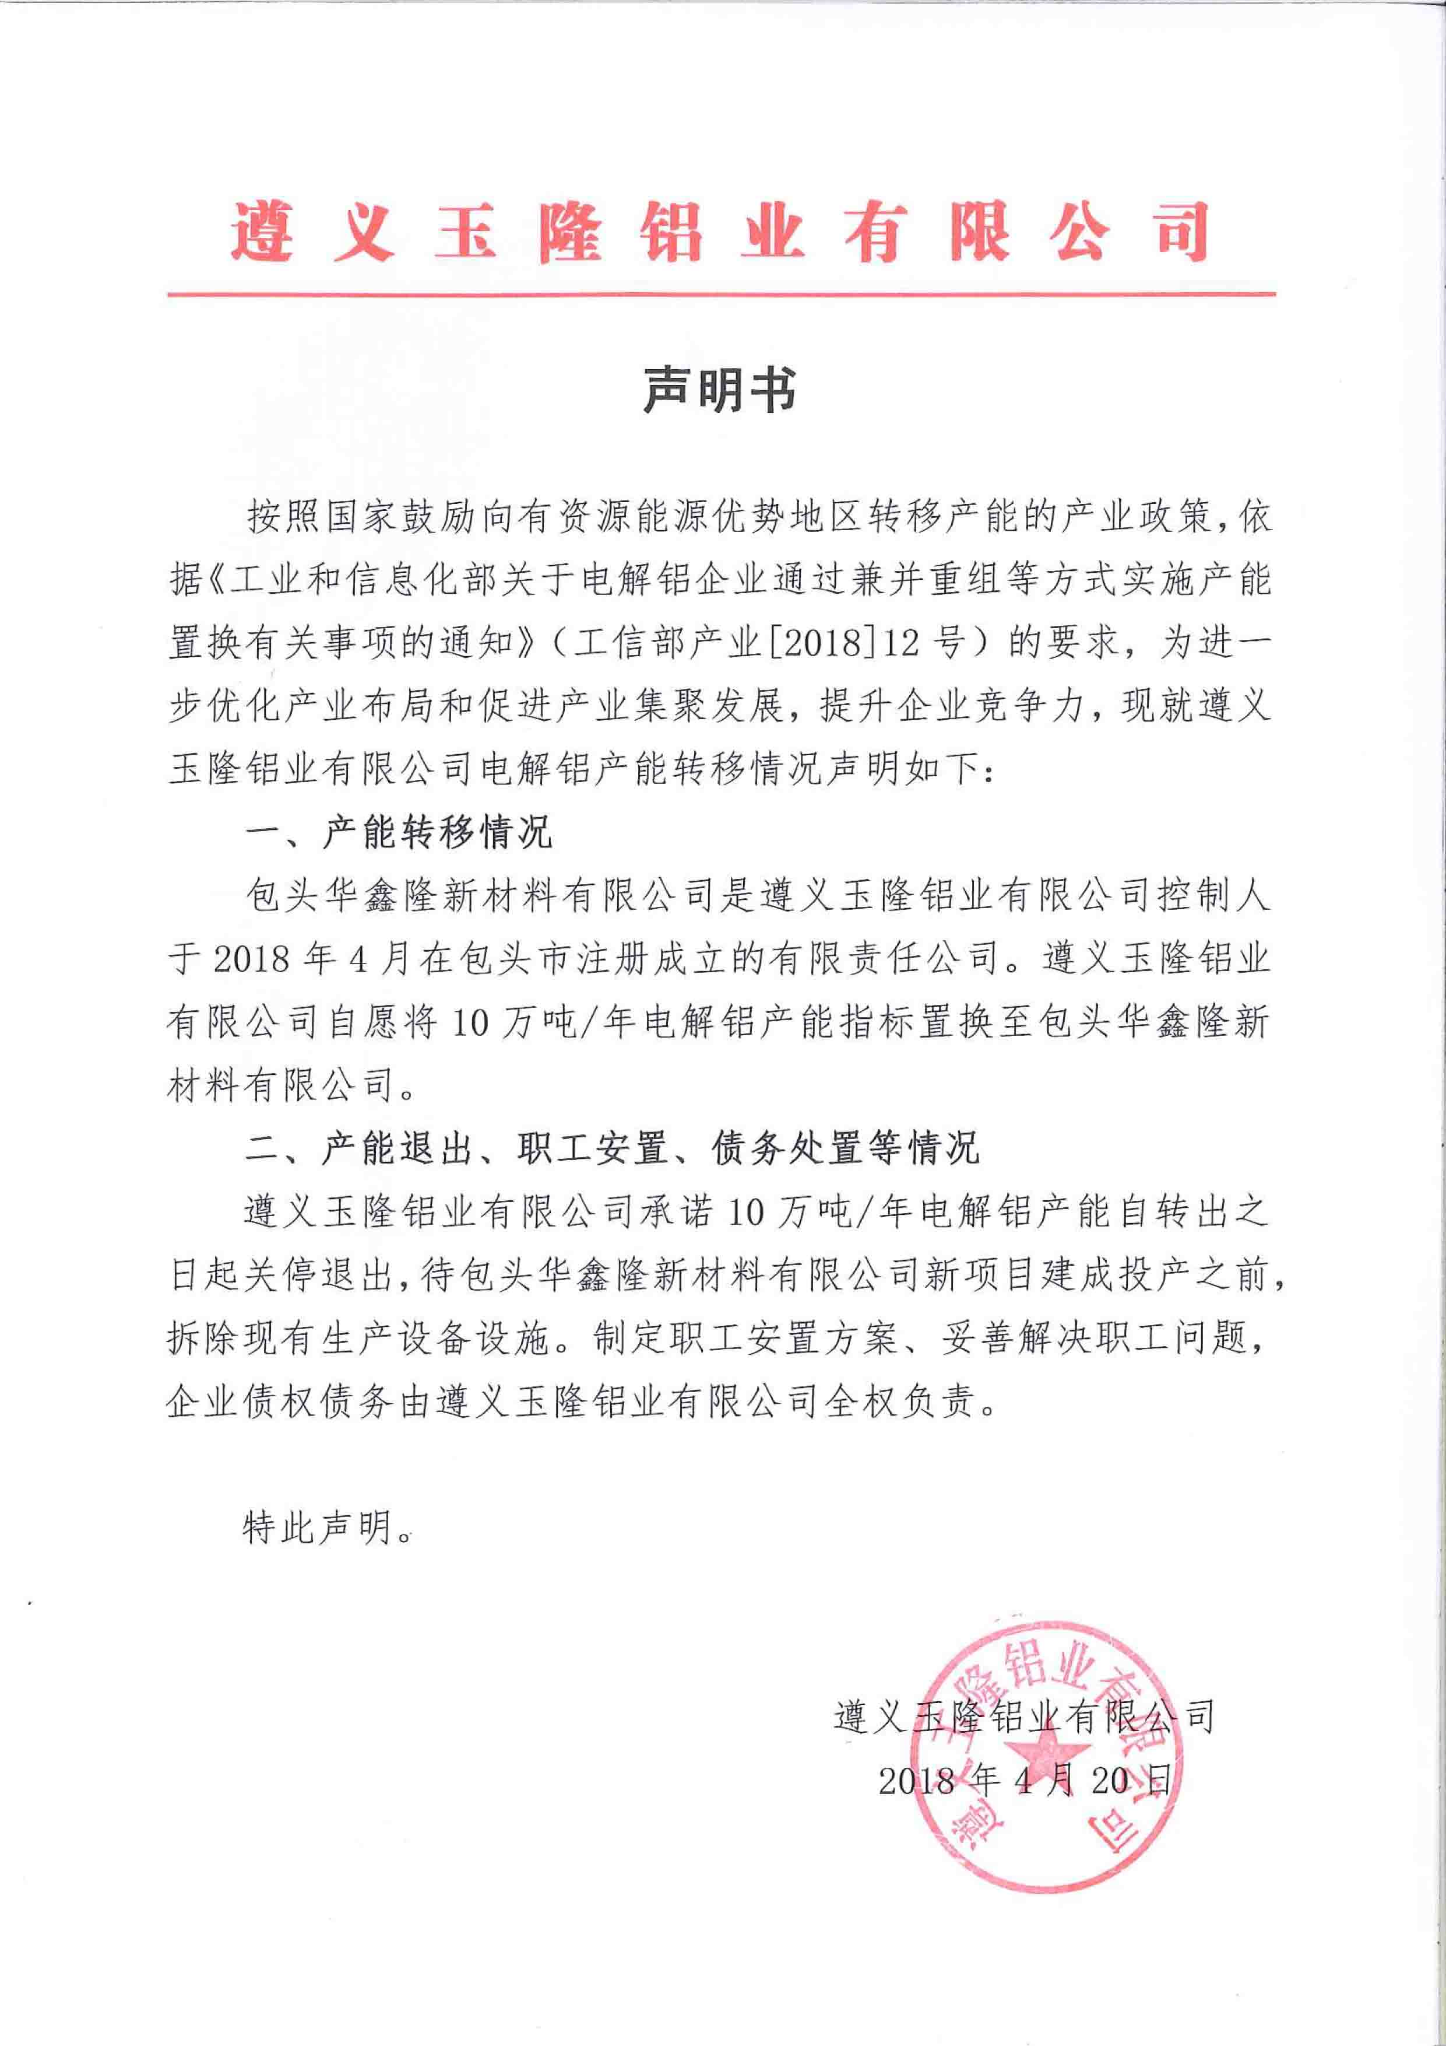

附件2

关于包头华鑫隆新材料有限公司
50万吨电解铝建设项目产能置换方案

建设项目情况
企业名称 |  | 建设地点 | 主体设备名称、型号及数量 | 核定产能（万吨） | 拟开工  时间 | 拟投产  时间 | 已完成置换的产能
包头华鑫隆新材料有限公司项目 |  | 包头铝业产业园区（包头市东河区） | 500KA×365 | 50 | 2019年  4月 | 2020年  5 月 | —
退出产能情况
序号 | 省（区、市） | 企业名称 | 主体设备名称、型号及数量 | 核定产能（万吨） | 启动拆除时间 | 拆除到位时间 | 备注
1 | 贵州省 | 遵义玉隆铝业有限公司 | 240KA×180 | 10 | 2018年 | 2018年底
合计 | -- | -- | -- | 10 | -- | -- | --

附件3
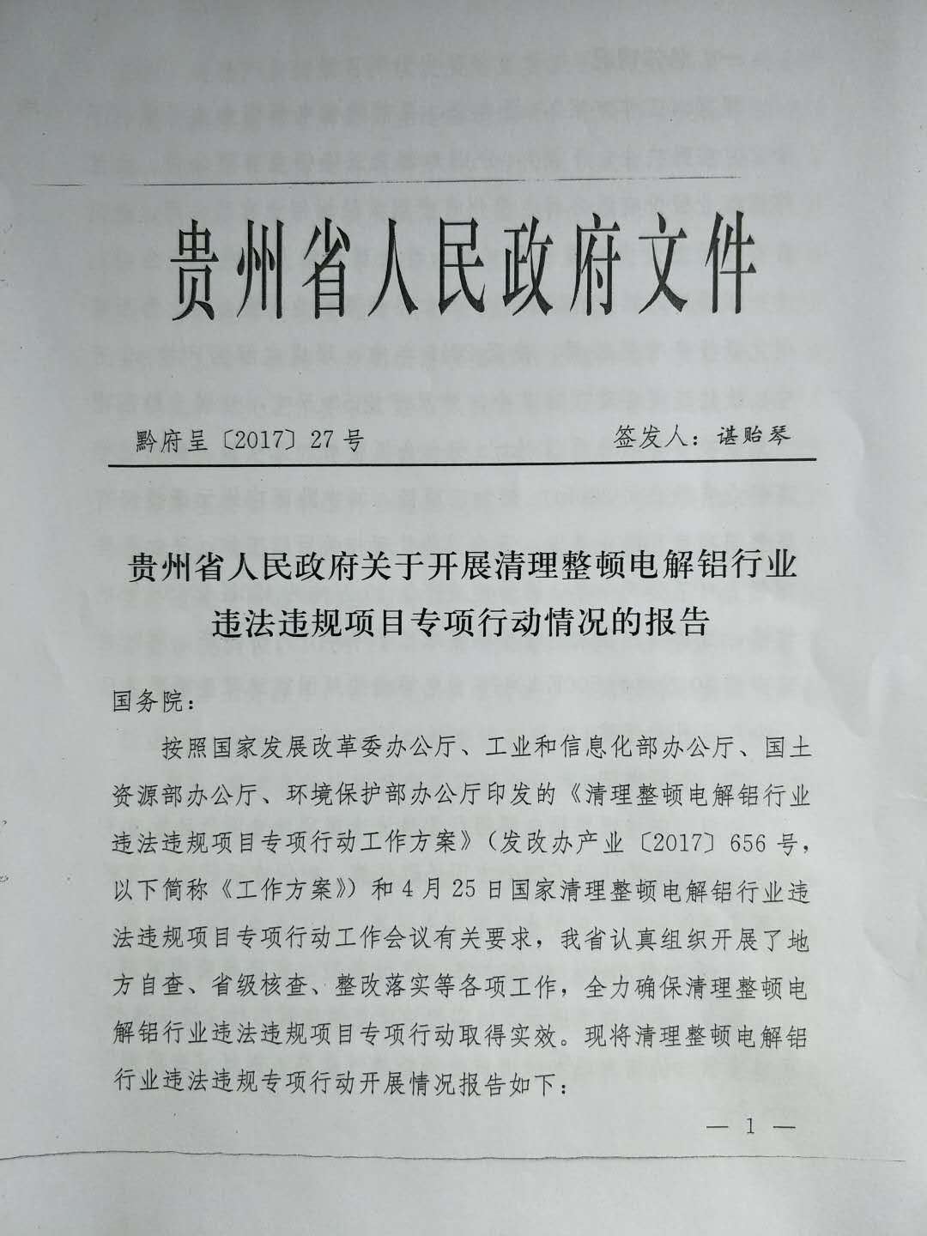

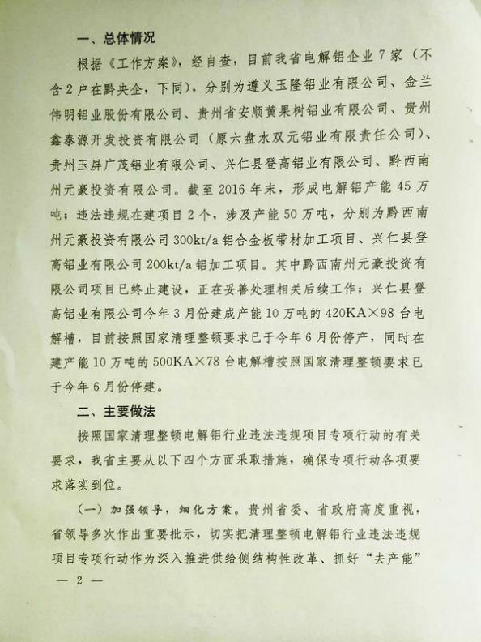

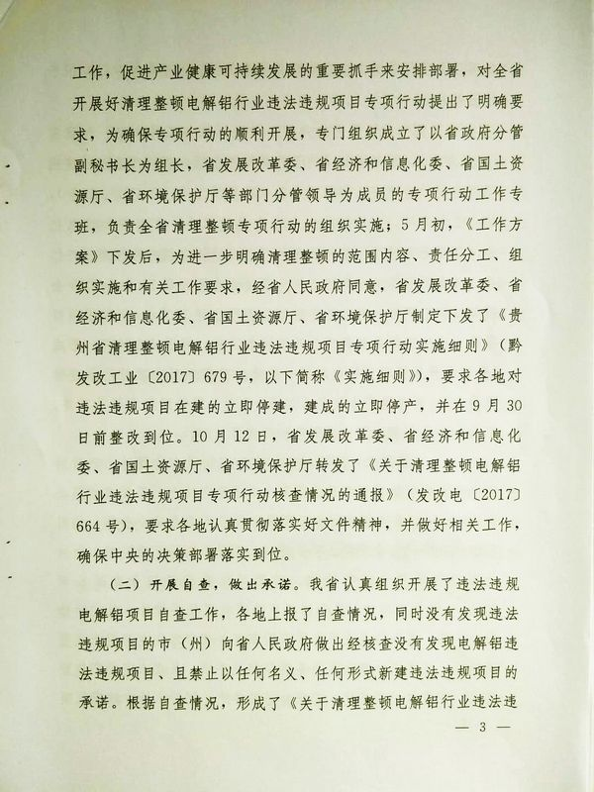
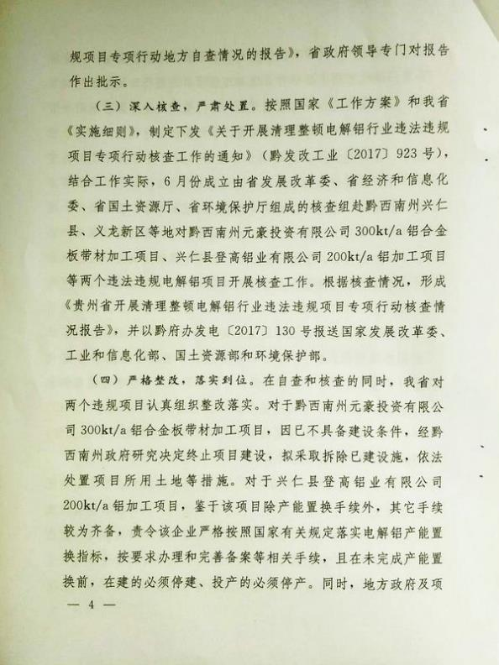

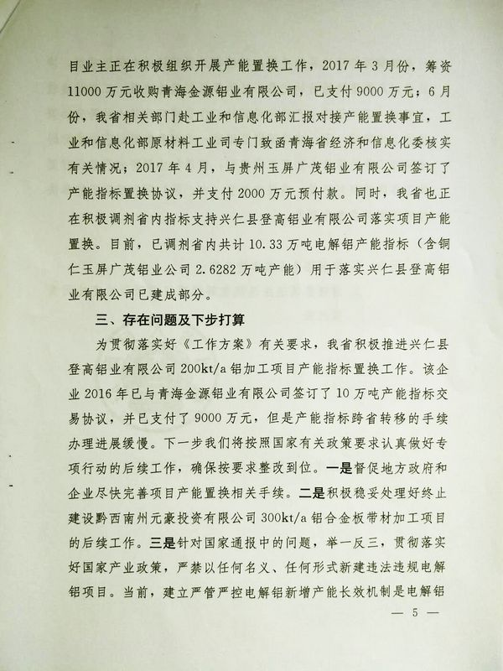

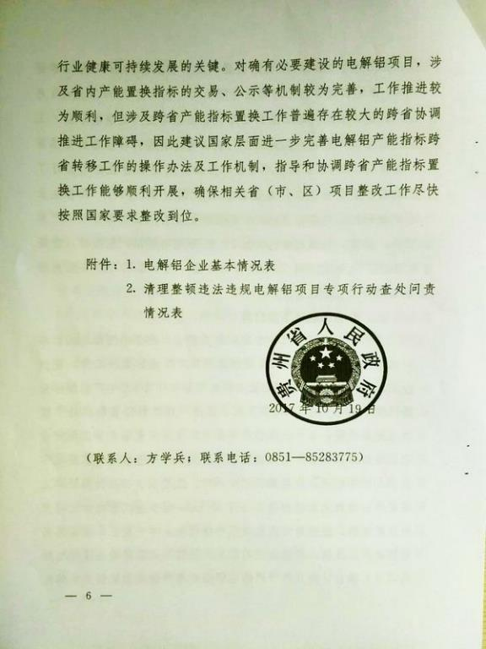

附件4
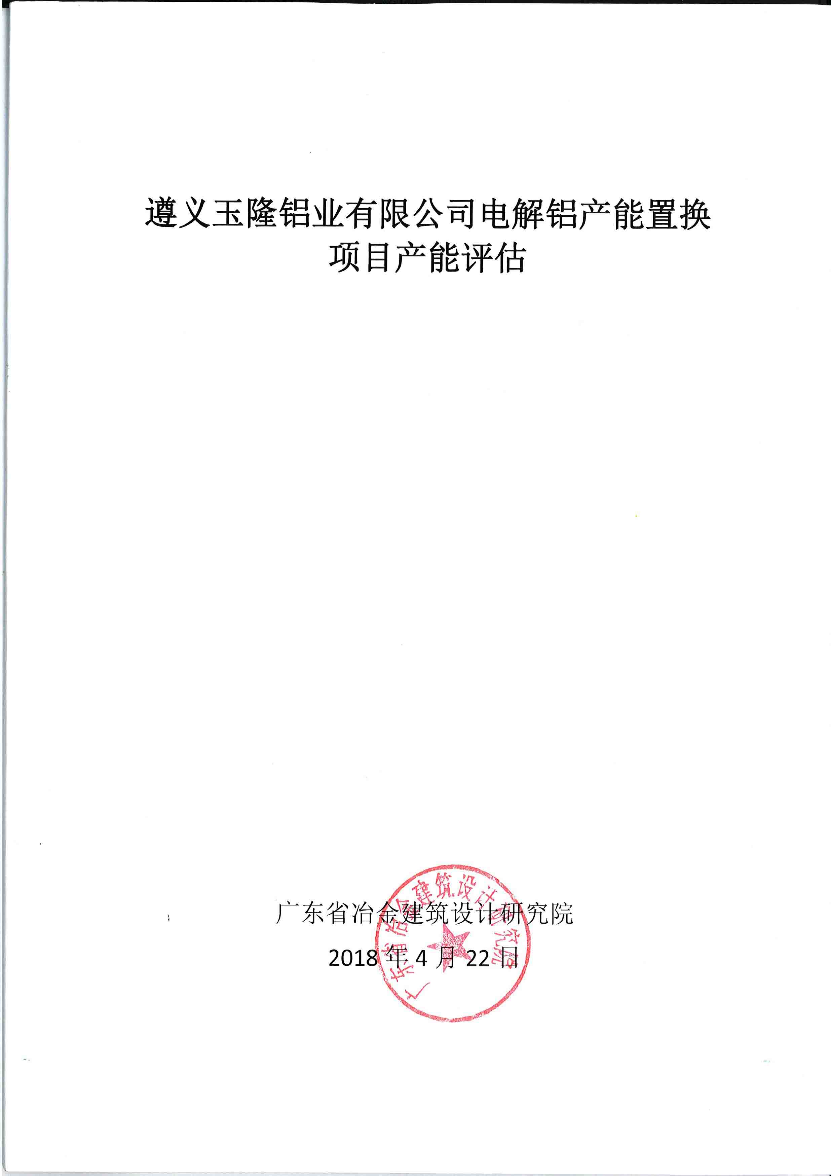
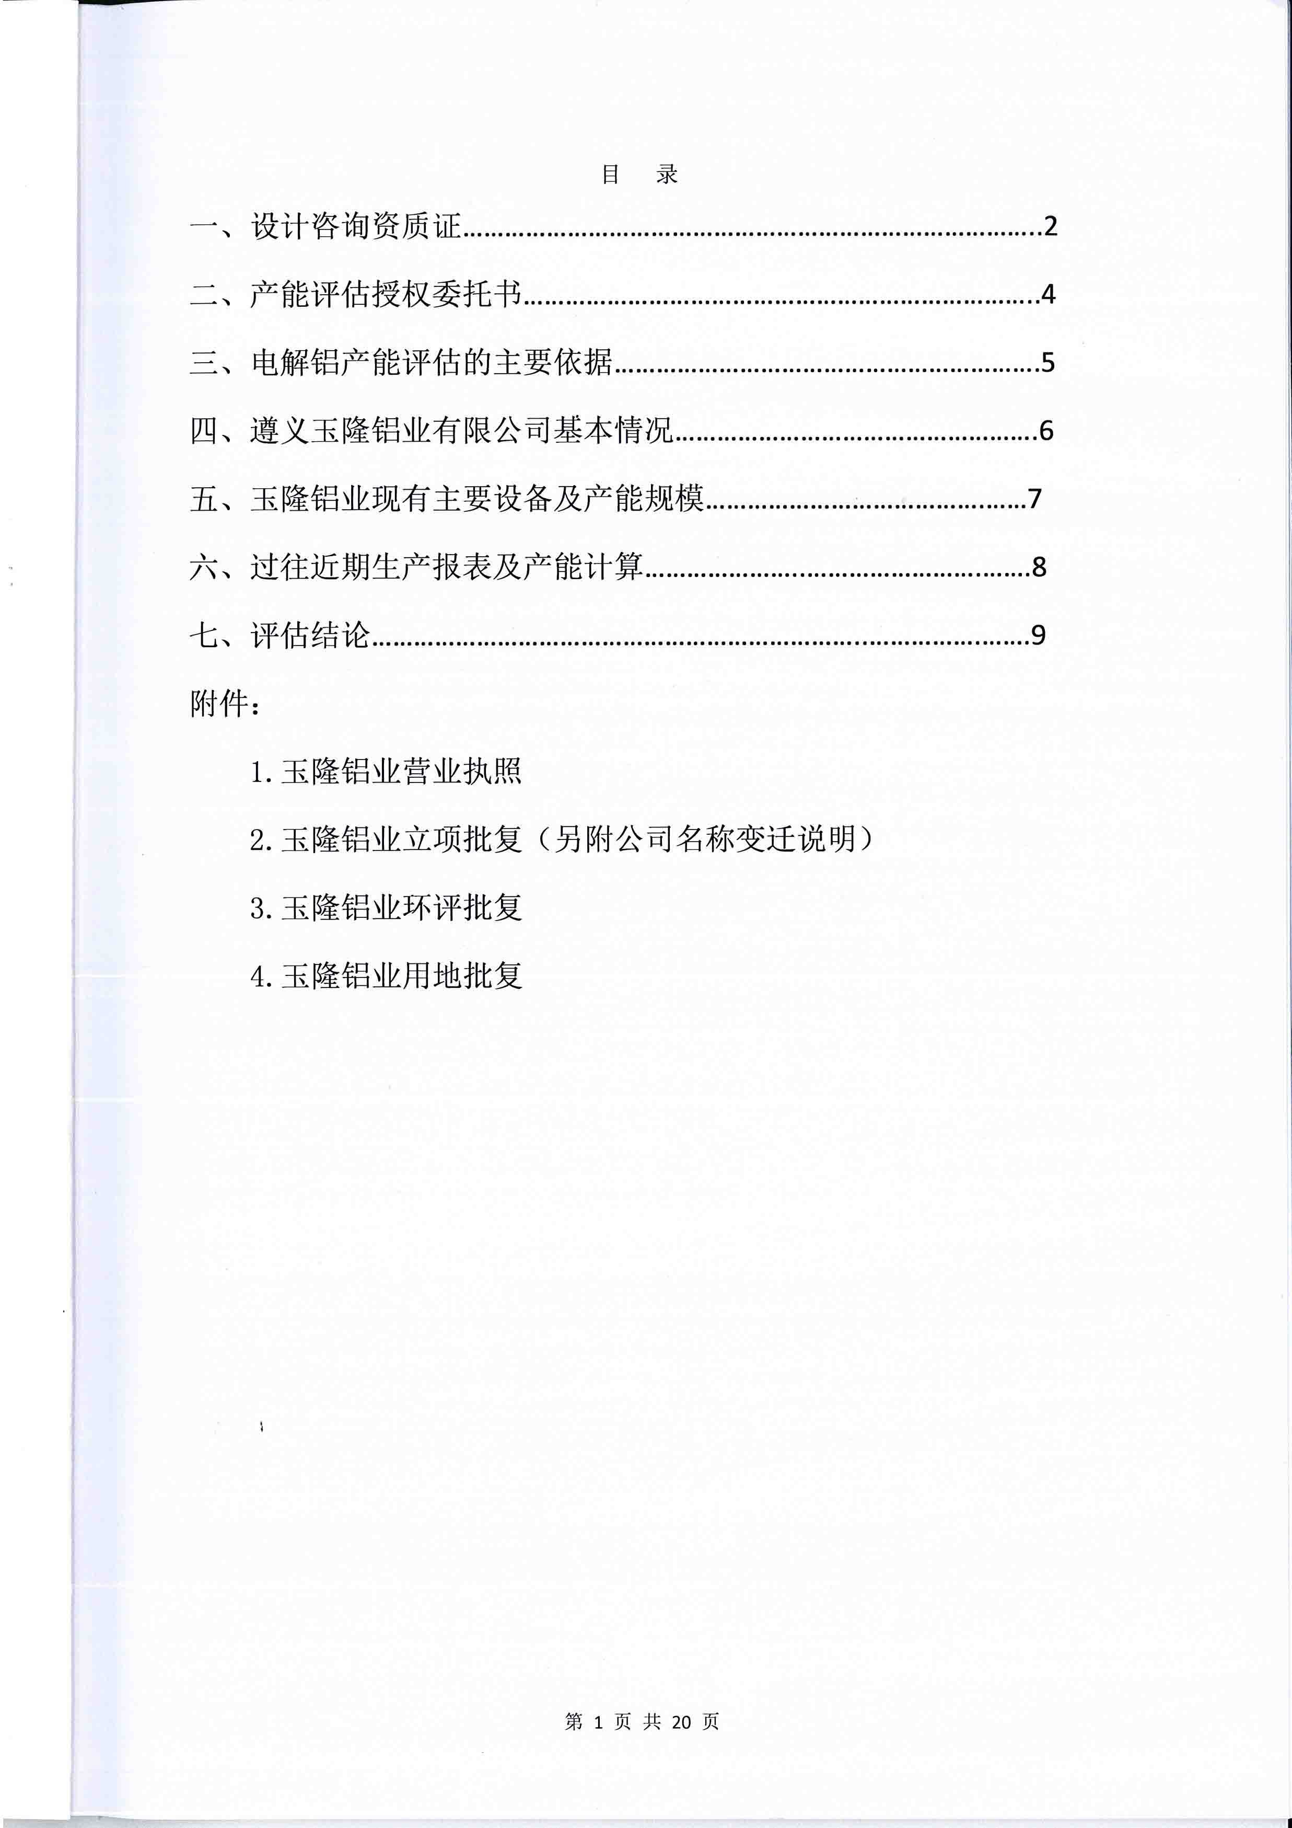

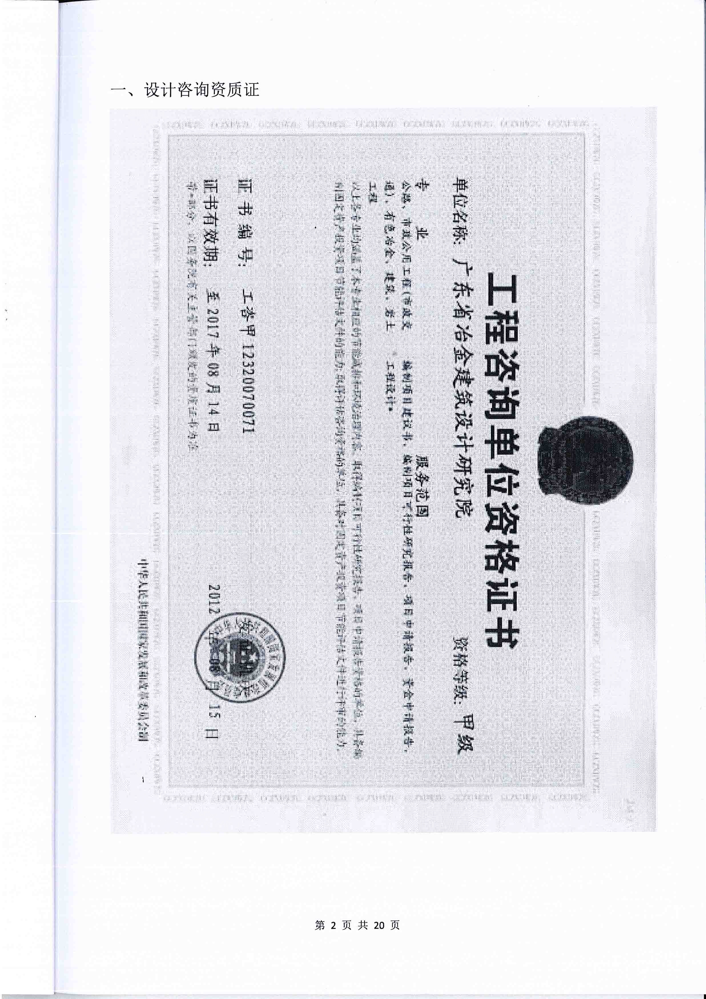

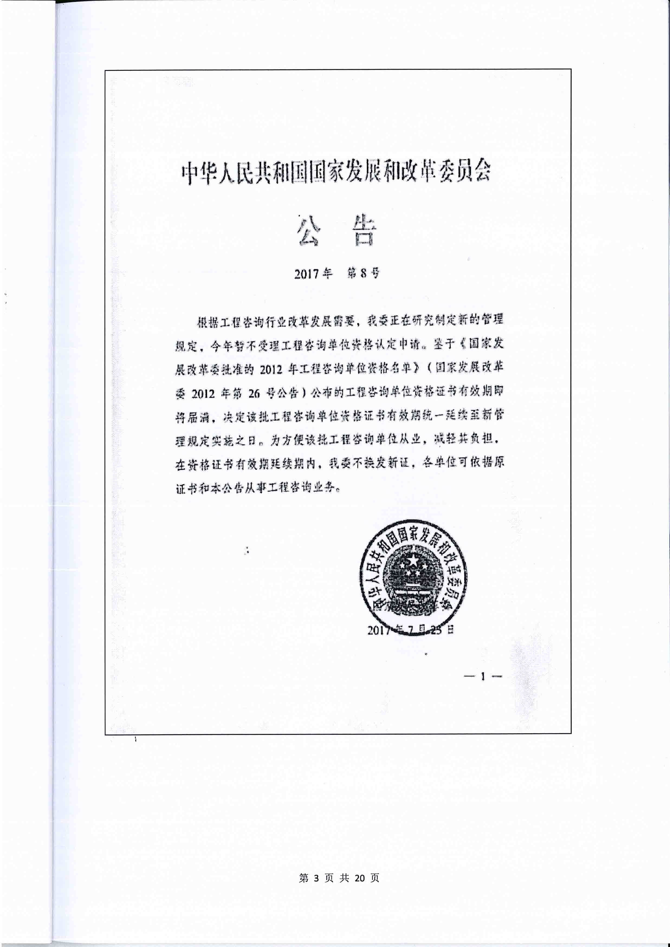

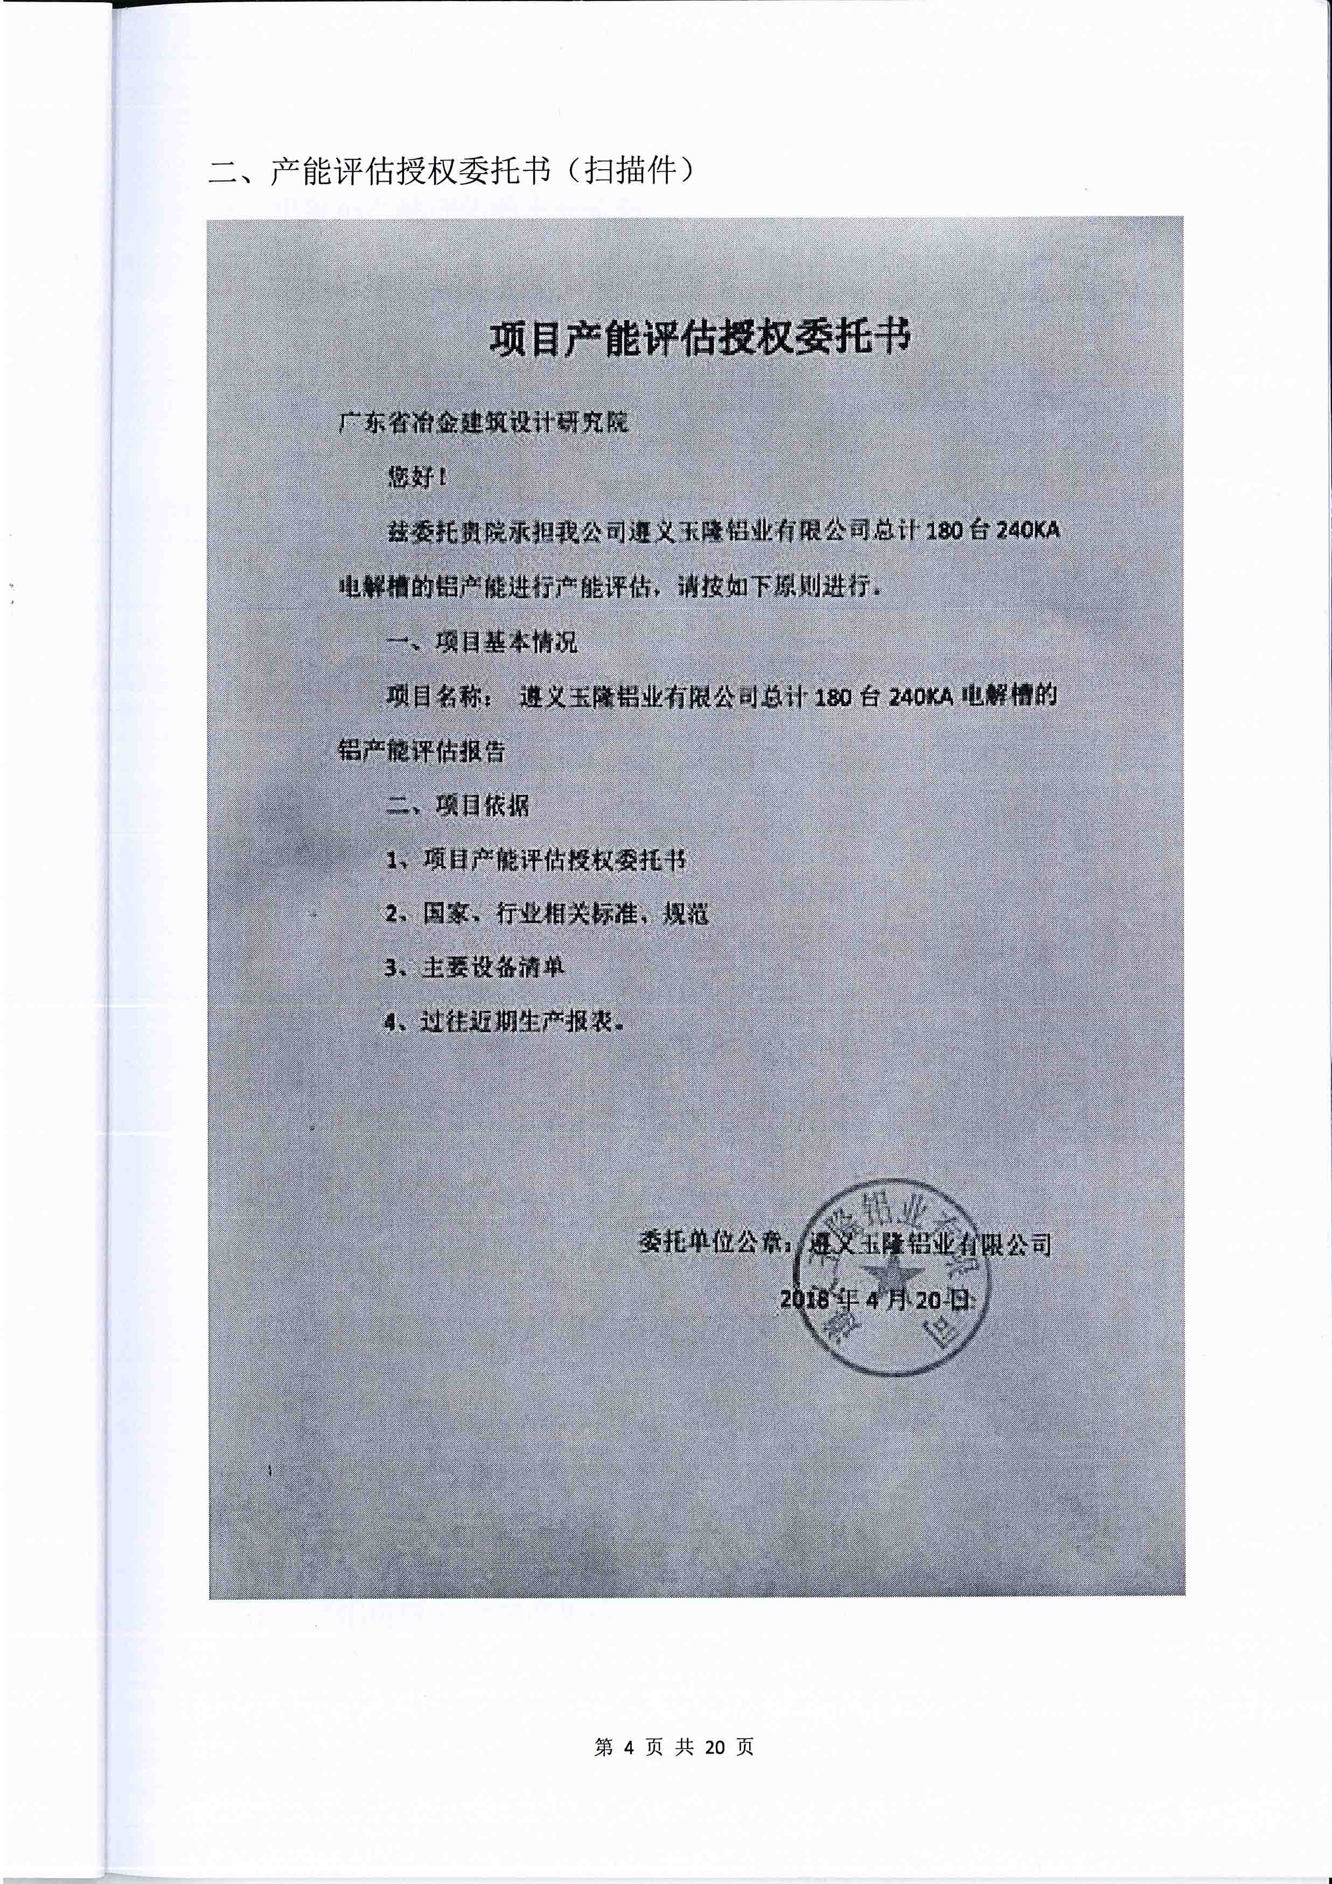

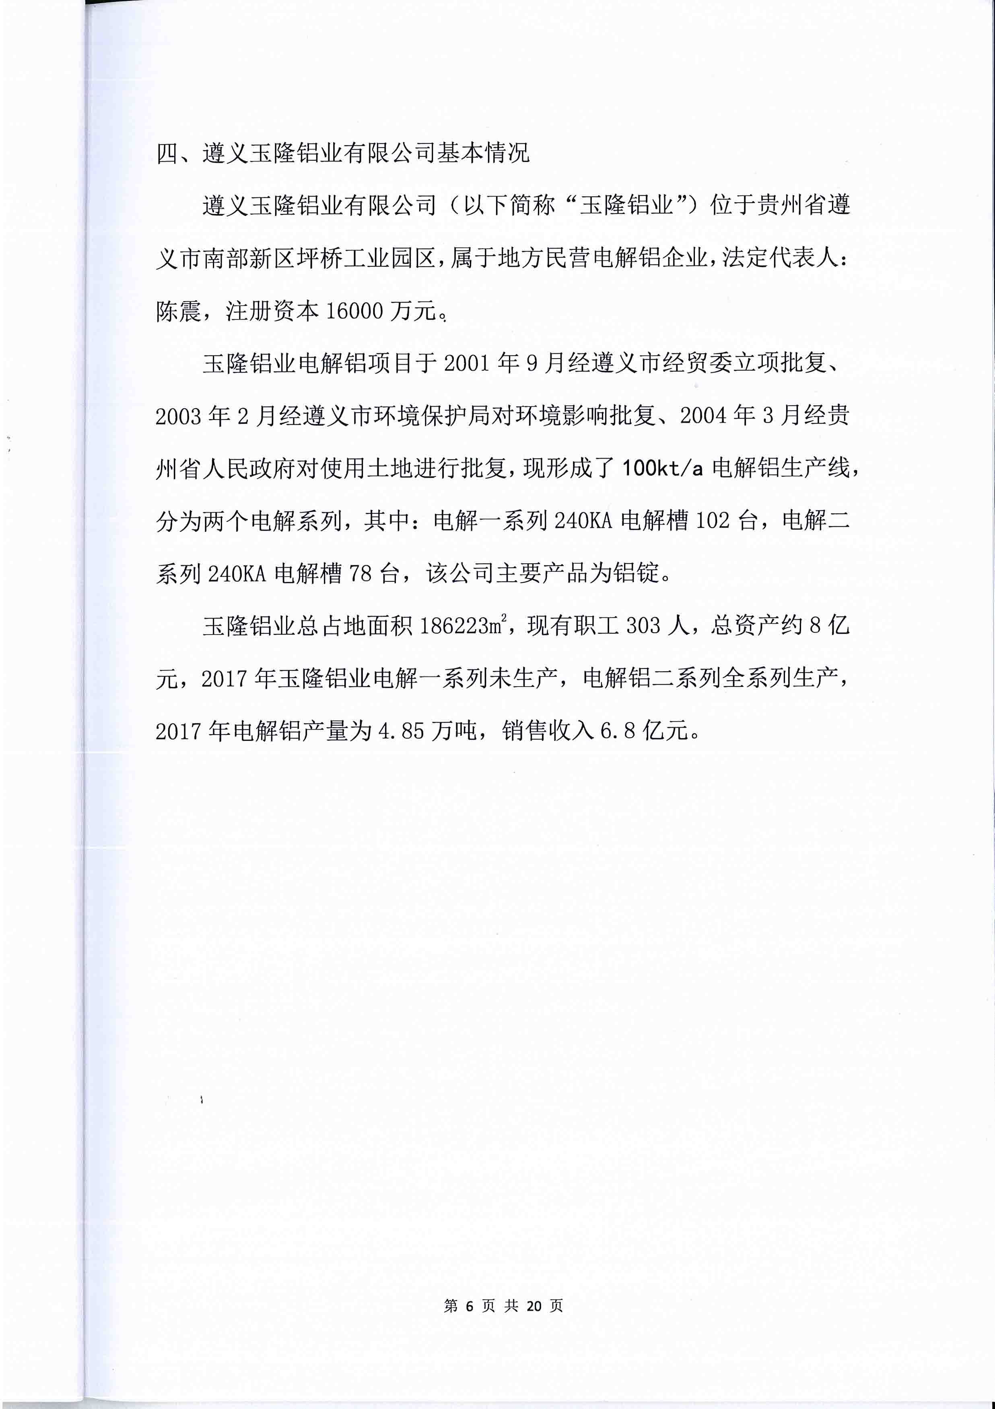

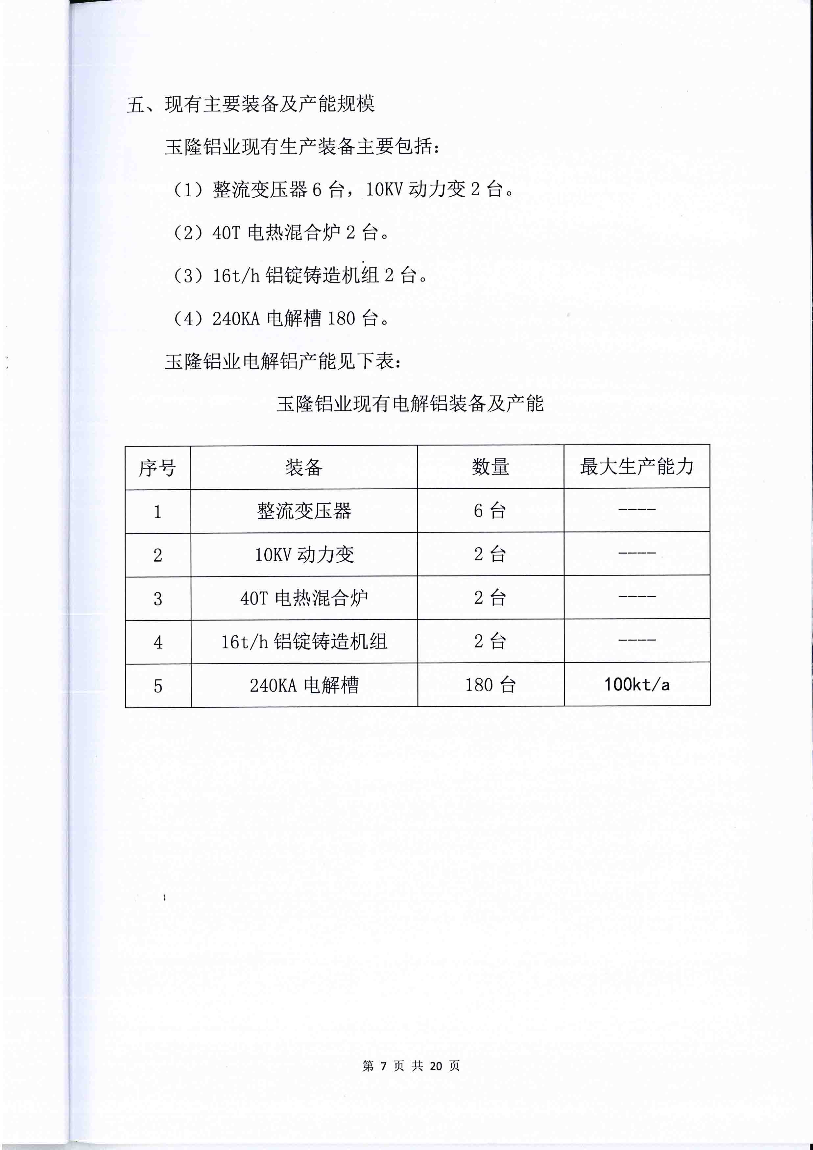

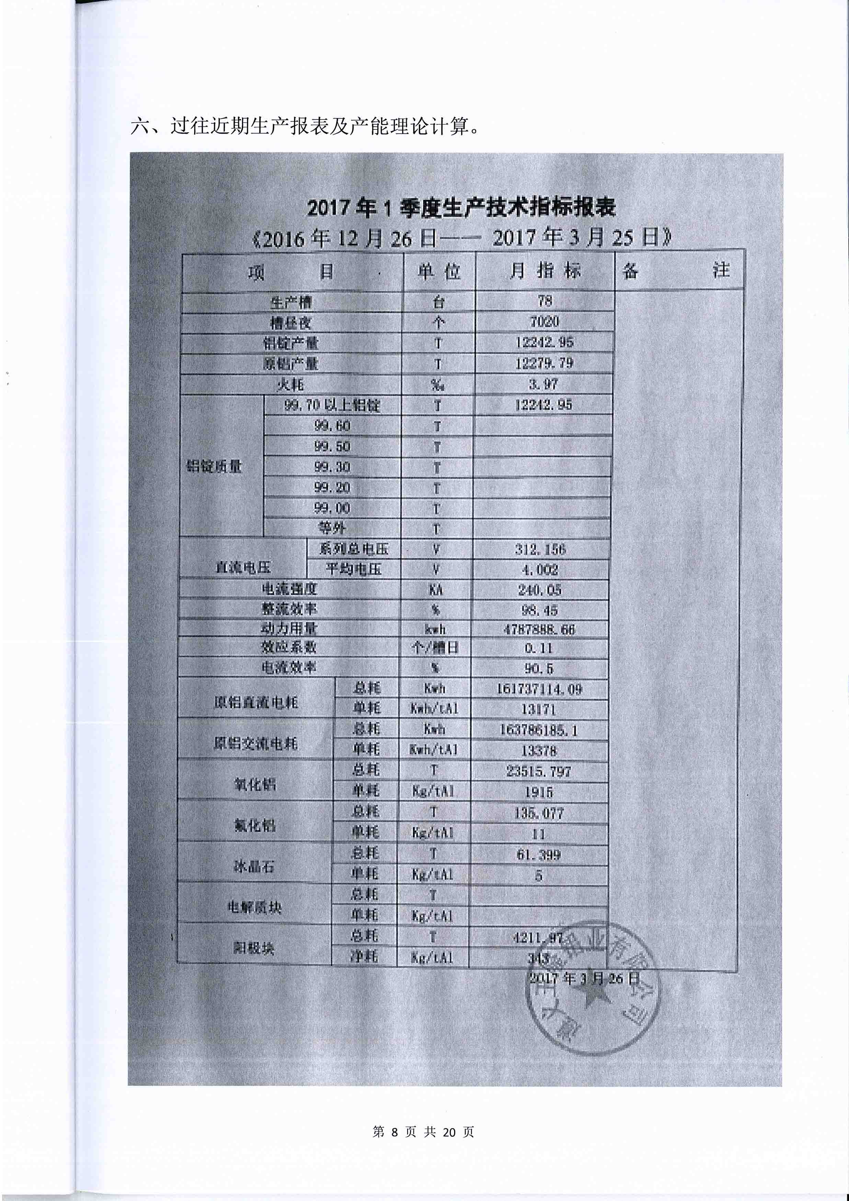

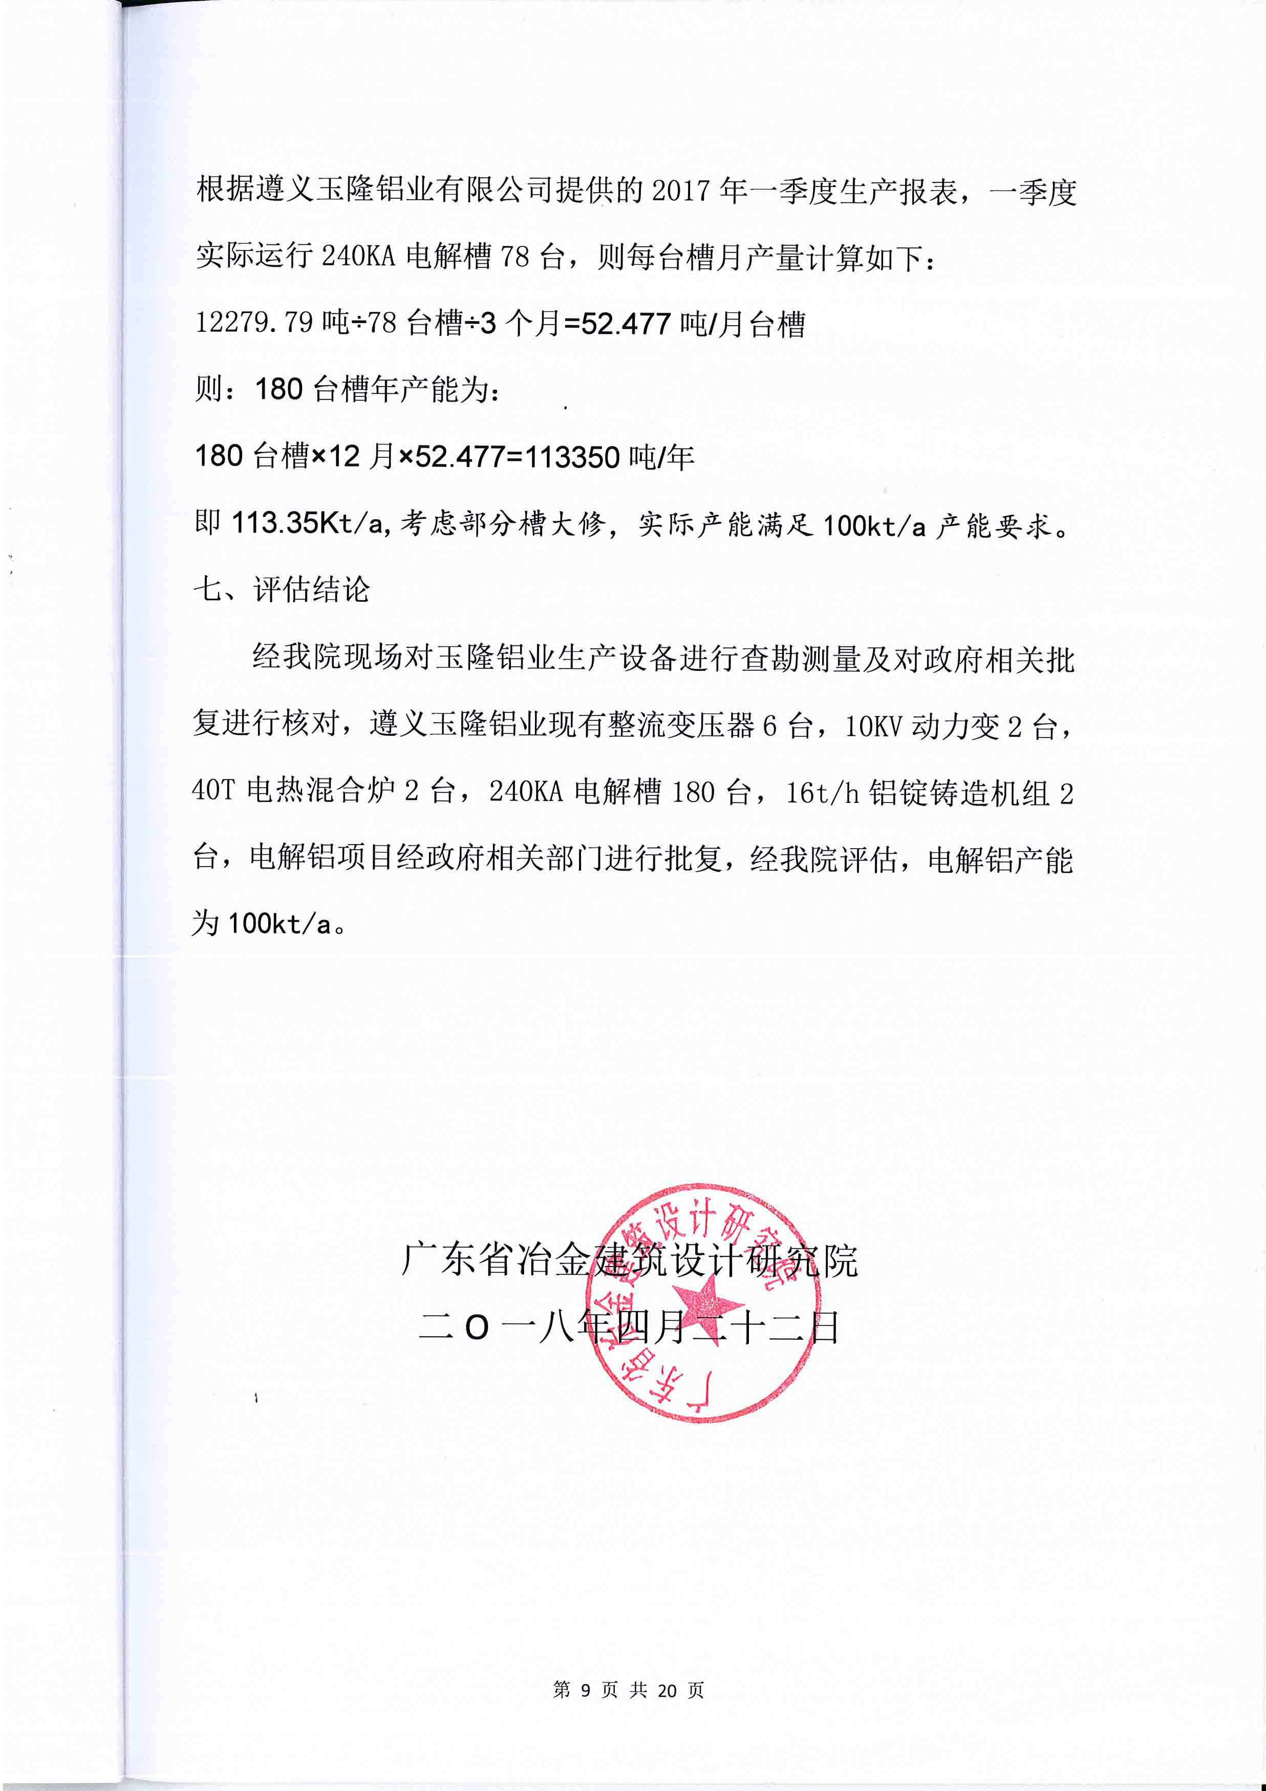

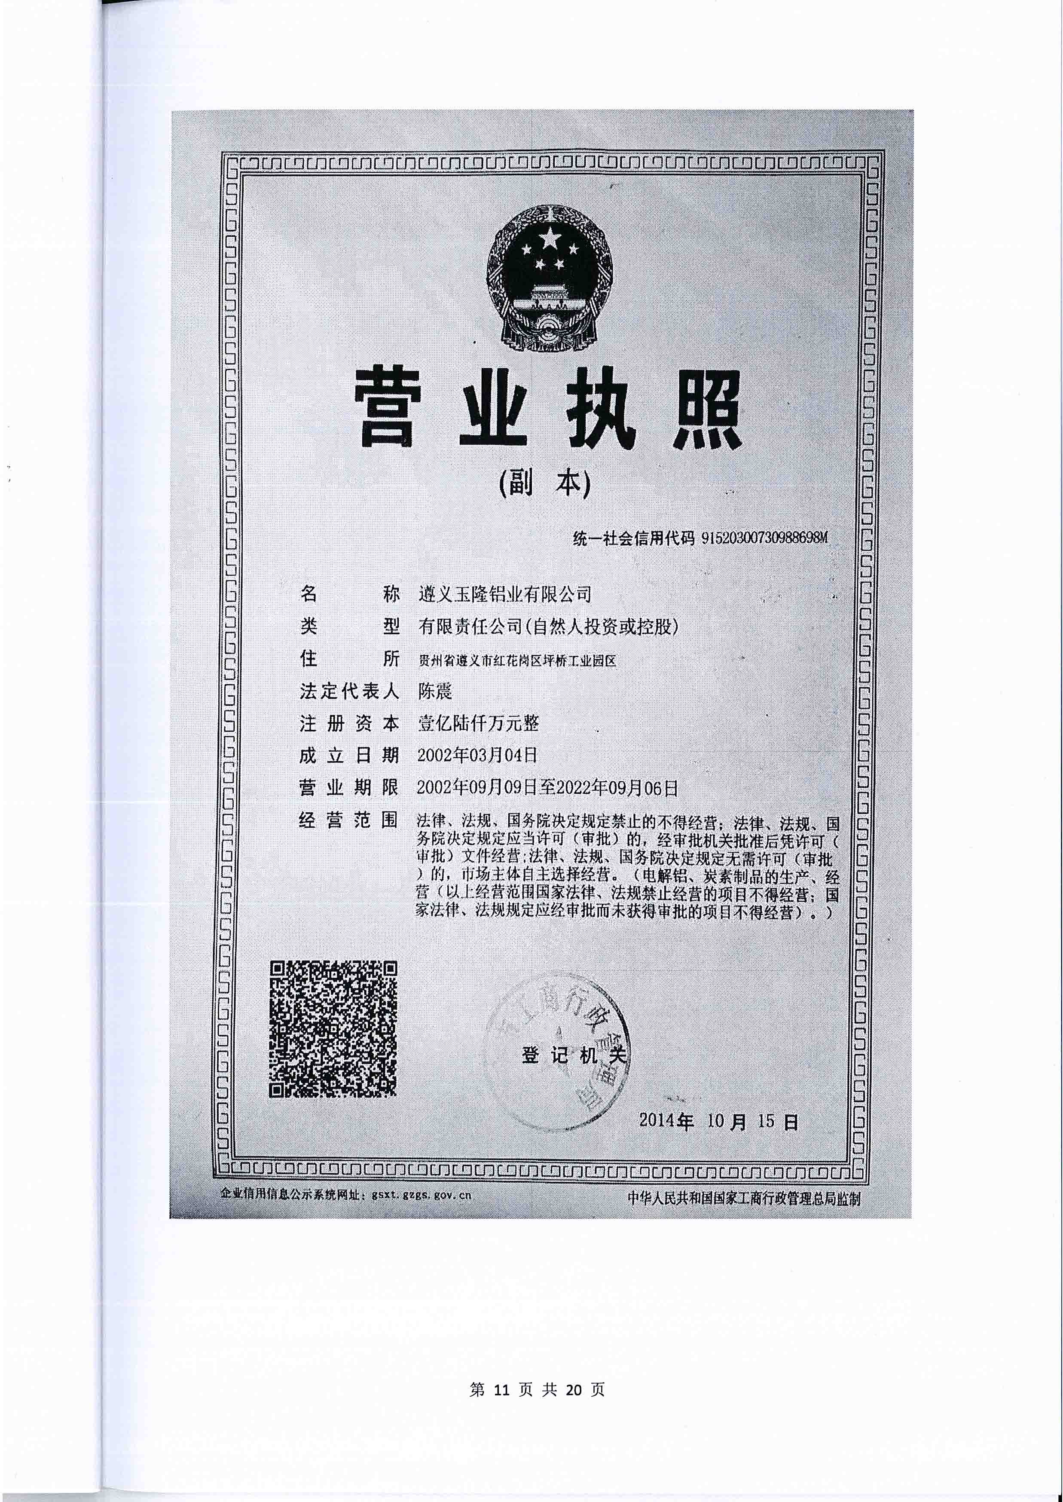

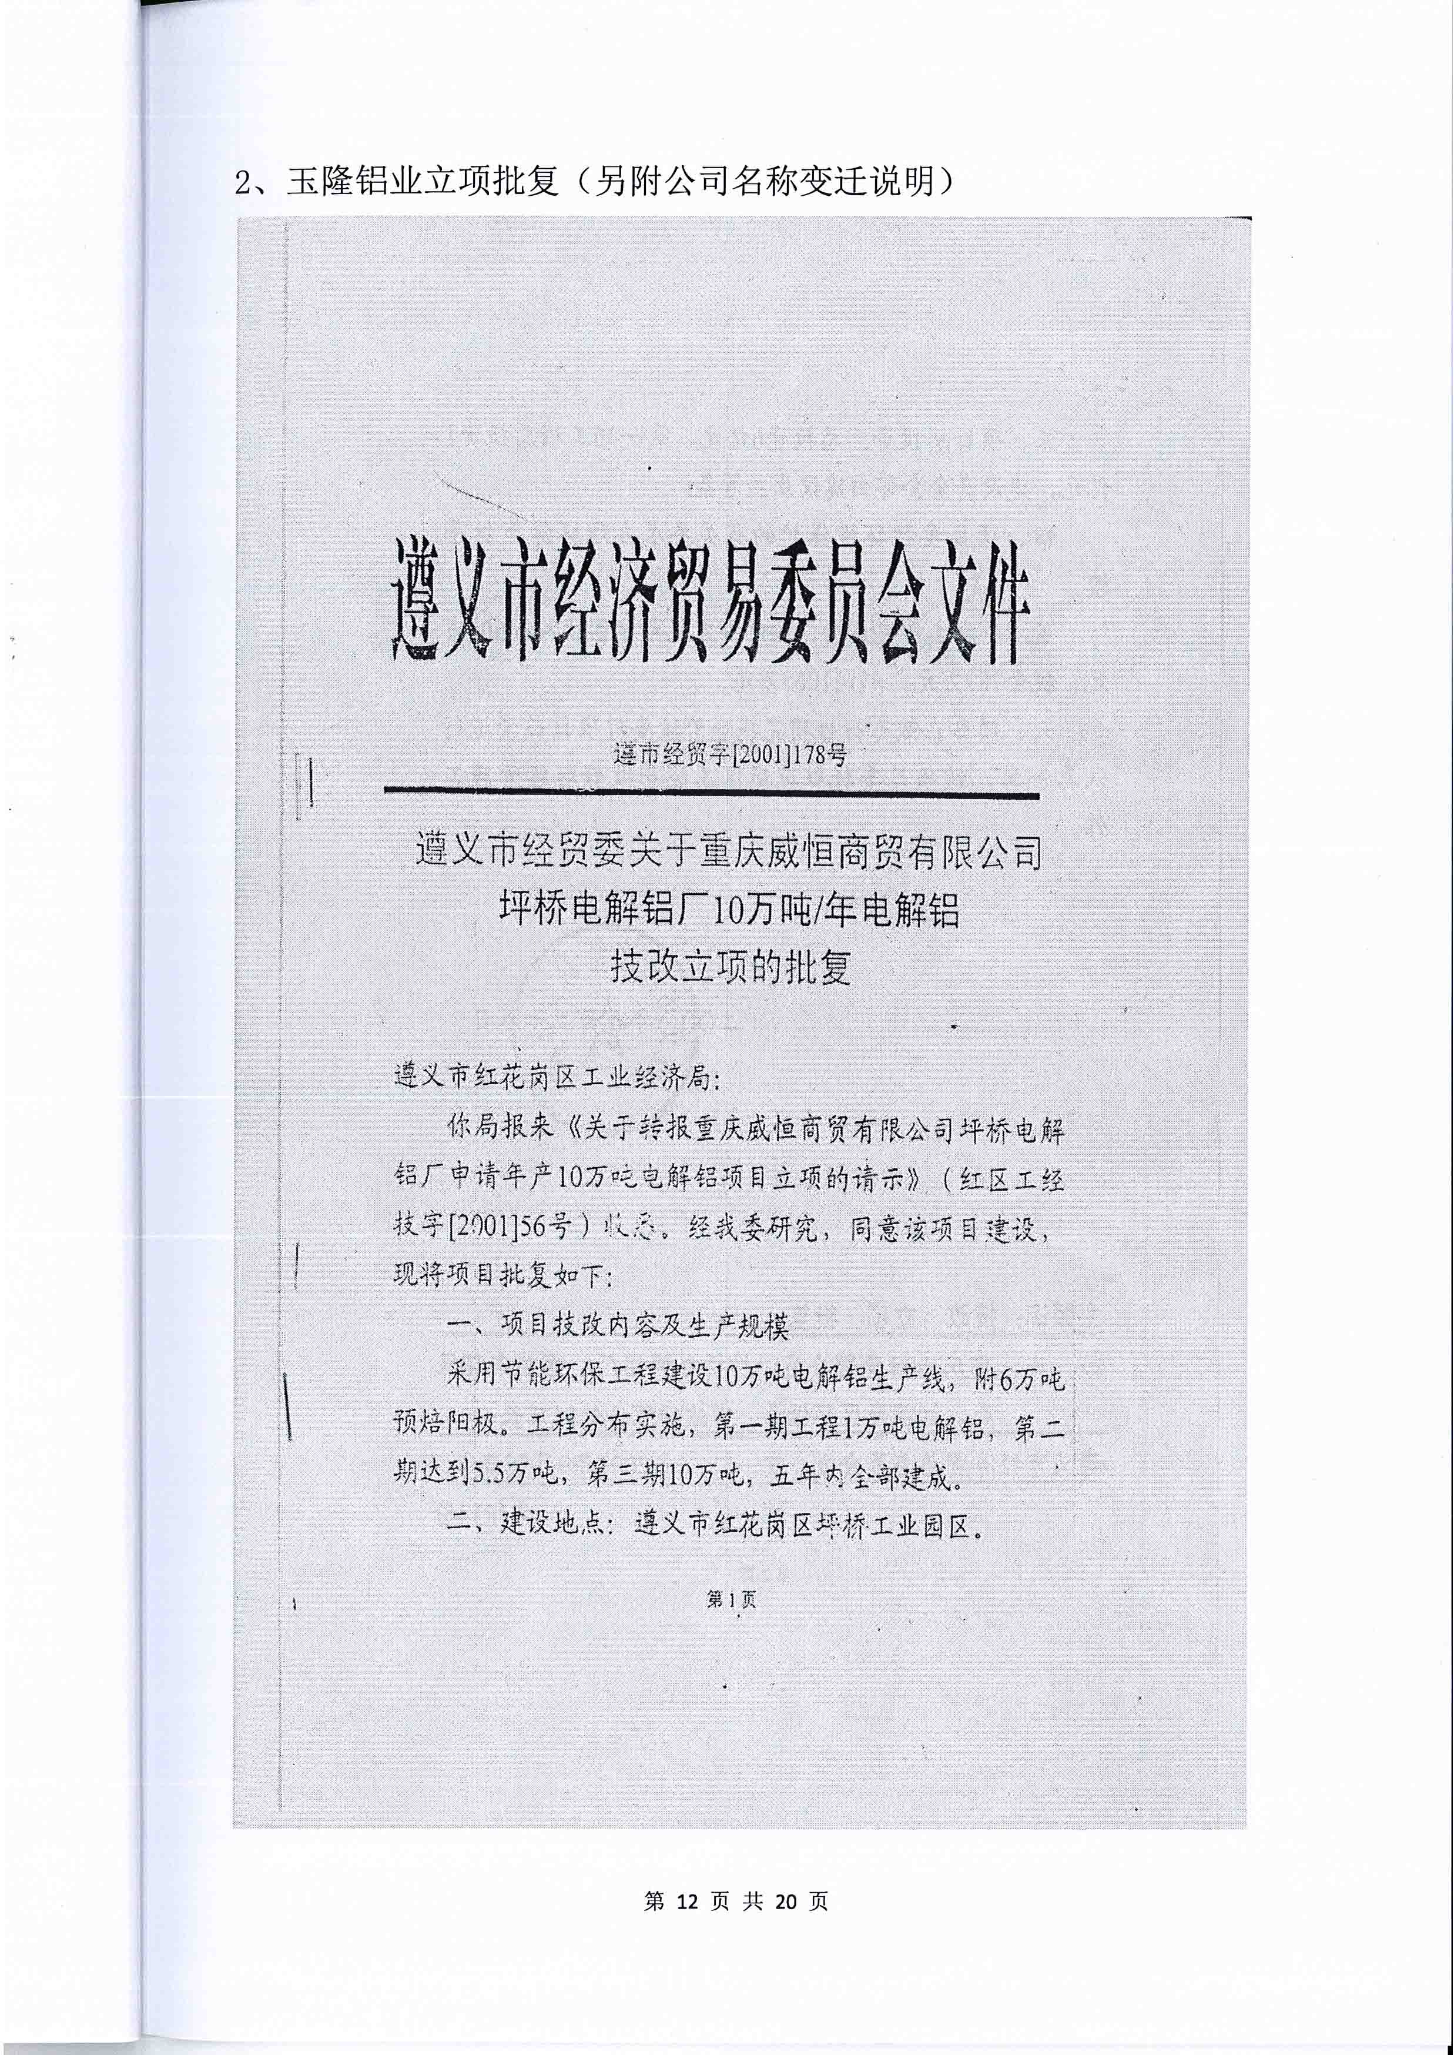

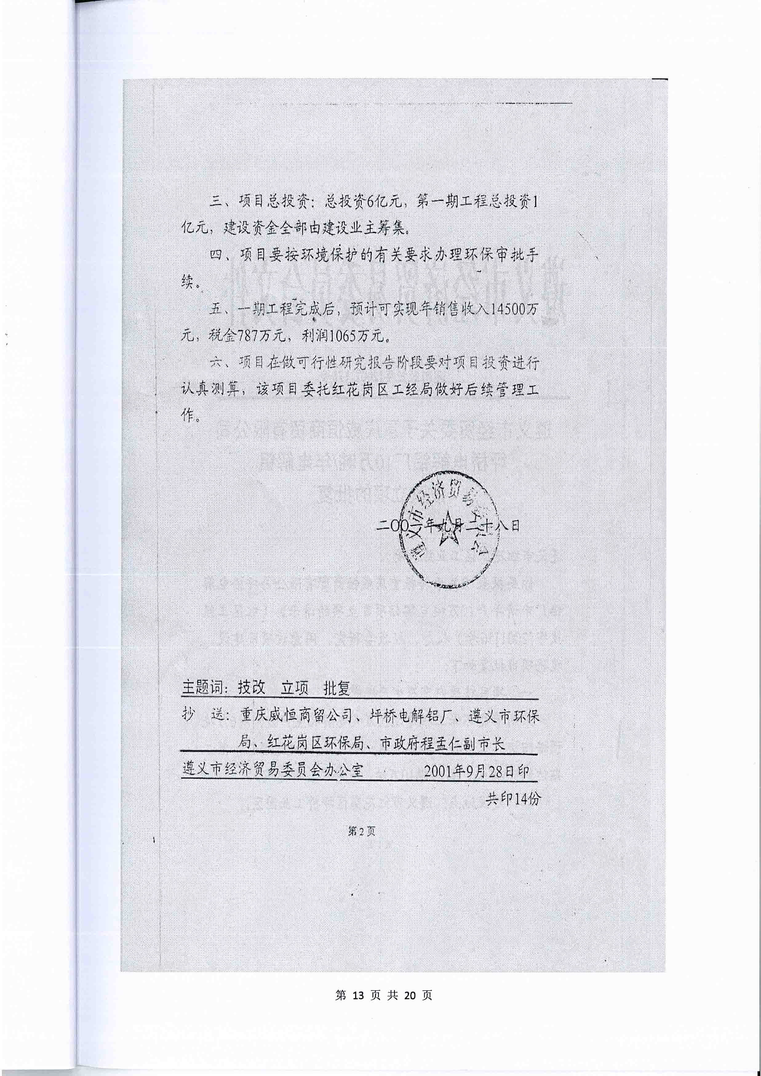
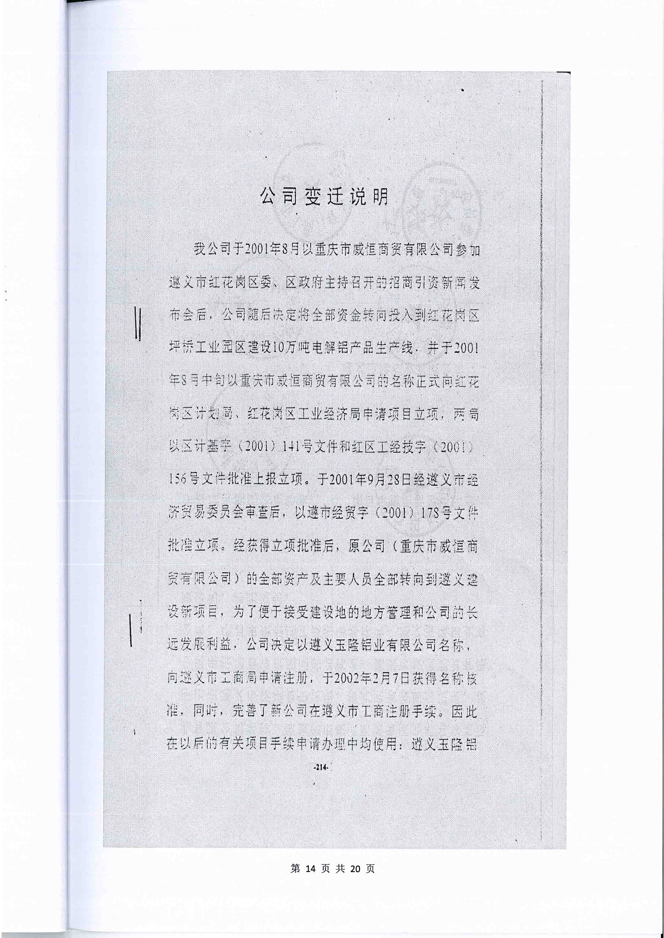

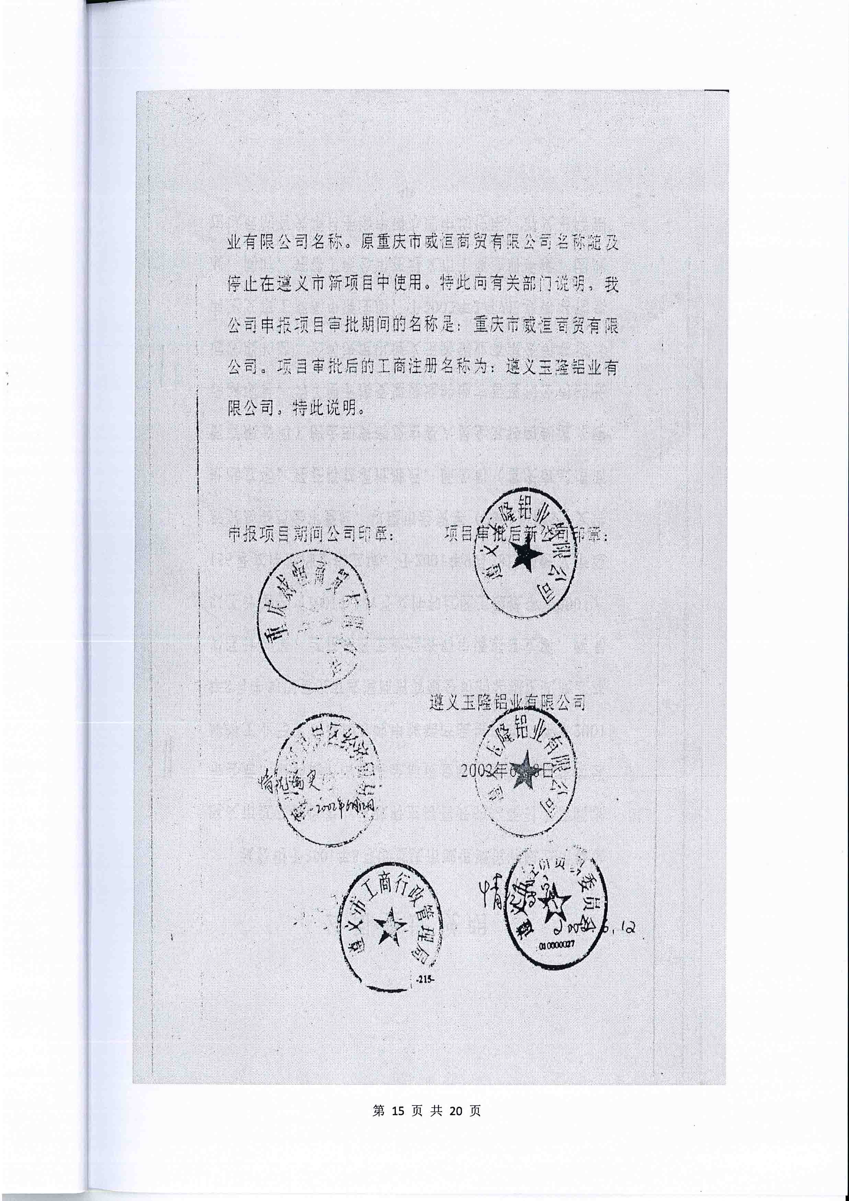

附件5
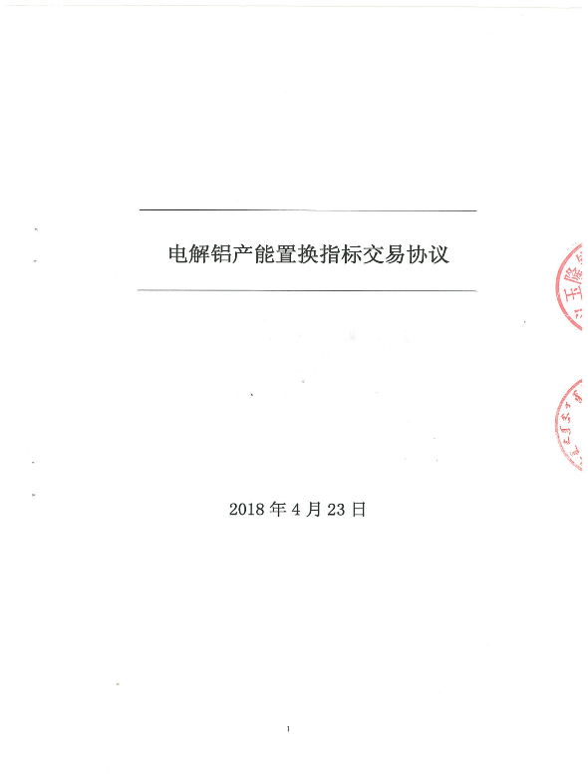

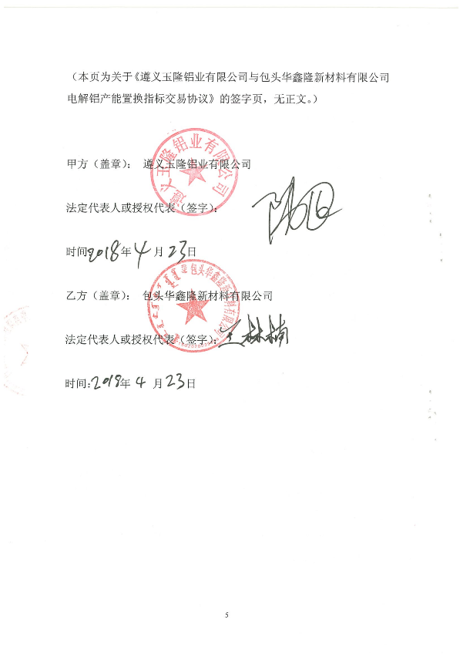

附件6
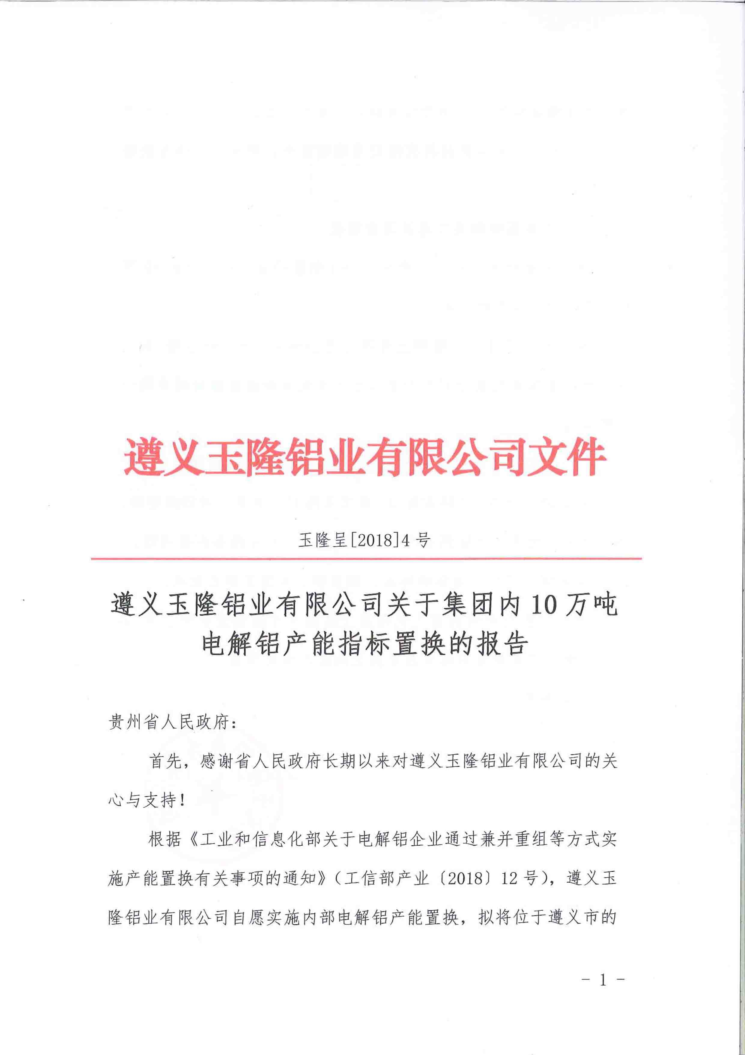

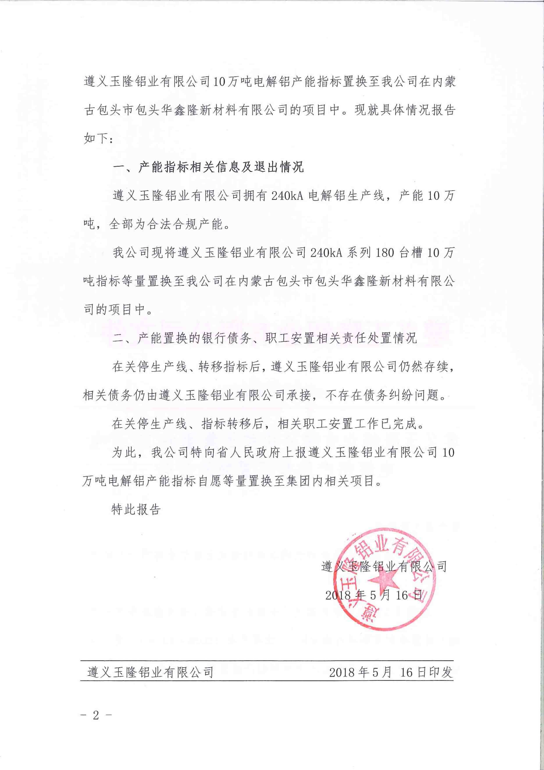

附件7
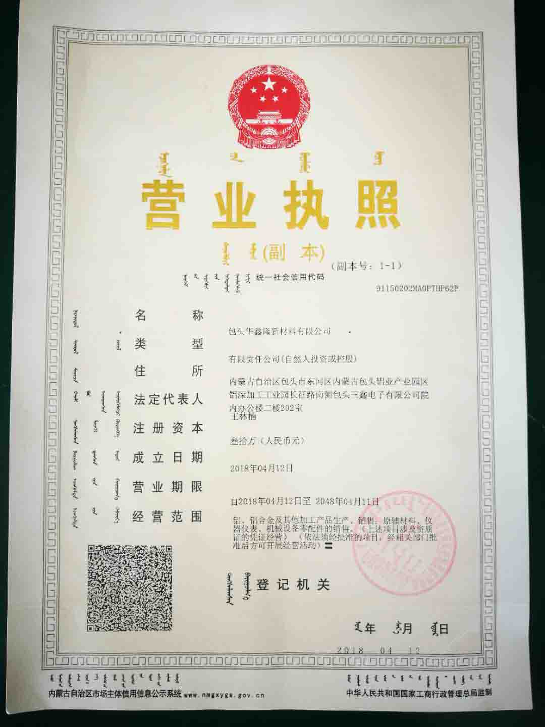

内蒙古自治区经济和信息化委员会办公室 | 2018年5月17日印发

